ДЕПАРАТМЕНТ ОБРАЗОВАНИЯ И НАУКИ ТЮМЕНСКОЙ ОБЛАСТИ
ГАПОУ ТО «ИШИМСКИЙ МНОГОПРОФИЛЬНЫЙ ТЕХНИКУМ»

К защите допущен
Зам. директора по УПР
_________Н.В. Осипенко
«__»___________2021 г.

К У Р С О В А Я Р А Б О Т А

Тема: Проектирование и разработка программного обеспечения автоматизированной информационной системы «Музыкальный салон»

Специальность 09.02.07 Информационные системы и программирование
ПМ.05 Проектирование и разработка информационных систем

Выполнил:
студент 3 курса
гр. ИСП-11.19.2
Литвинов Е.М.

Проверила
преподаватель:
Гусева Е.Б.

2021 г.
СОДЕРЖАНИЕ

ВВЕДЕНИЕ……………………………………………………………….
МУЗЫКАЛЬНЫЙ САЛОН
- Разработка технического задания………………………………...
- Проектирование структуры данных……………………………...
- Выбор программного обеспечения для реализации…………….
- Практическая реализация…………………………………………
- Тестирование работоспособности………………………………..
ЗАКЛЮЧЕНИЕ…………………………………………………………..
СПИСОК ЛИТЕРАТУРЫ………………………………………………..
ПРИЛОЖЕНИЯ…………………………………………………………..

ВВЕДЕНИЕ

Уже больше 10 лет персональные компьютеры являются неотъемлемой частью повседневной жизни любого уважающего себя человека. Компьютеры вполне могут заменить телевизор, радио, аудио- и видеопроигрыватели, телефон и массу иной техники. Неудивительно, что потребности пользователей всё возрастают, растет количество программного обеспечения, появляются новые технологии, задачи, пути их решения и внедрения.
Разумеется, в отраслях бизнеса, экономики, производства и учета компьютеры тоже нашли своё применение. Одним из самых распространенных видов программного обеспечения в этих сферах являются информационные системы: они очень упрощают и ускоряют работу предприятий, позволяют получать и предоставлять актуальную информацию без особых усилий, а также куда более надежны, нежели бумажные носители информации.
Всё больше и больше организаций и фирм используют в качестве хранения электронные базы данных. Сейчас их использование повсеместно, а разработка представляет собой достаточно объемный и сложный процесс. С помощью баз данных доступ к информации, а также её изменение, хранение и удаление становится поистине сверхбыстрым; базы данных возможно подключить к веб сайту, чтобы любой желающий мог не только ознакомиться с наличием товаров или услуг, но и узнать их цену, качество, стоимость доставки и иные характеристики. Также с помощью информационных систем возможно вести заказы, оставлять заметки, узнавать информацию о поставщиках, брендах, последних тенденциях и перспективах развития той или иной отрасли.
В нашем мире, где музыка звучит повсюду, новые артисты и альбомы появляются ежедневно, потребность в музыкальных инструментах и оборудовании возрастает в геометрической прогрессии. Специализированных магазинов в нашем городе сравнительно немного, но надобности в информационной системе не отпадает. Собственно, мной и была разработана оная и представлена в качестве курсовой работы. Эта информационная система позволила достичь сразу нескольких целей:
1) Возможность своевременного предоставления актуальной информации о товарах музыкального салона;
2) Возможность получения информации о поставщиках;
3) Возможность анализа отчетов о продажах и покупках;
4) Сокращение время- и трудозатрат сотрудников и потенциальных покупателей.
На начальном этапе проектирования информационной системы, исходя из вышеназванных целей, были поставлены следующие задачи:
1) Разработать четкую систему учета поставок, покупок и продаж товаров;
2) Разработать систему анализа результатов;
3) Разработать удобный пользовательский интерфейс.
В разработке ИС мы отталкивались именно от этих целей и задач
Актуальность работы заключается в возможности своевременного предоставления актуальной информации о товарах музыкального салона.
Методологическая база….
Практическая значимость……….

1. Разработка технического задания

1. Наименование программы
Информационная система музыкального салона.
2. Основание для разработки
Основанием для разработки является задание на курсовую работу.
3. Назначение разработки
Целью разработки информационной системы музыкального салона является сбор сведений о кассетах и CD-дисках, поступающих для продажи. Также сбор данных о музыкальных произведениях (жанр, название, исполнитель, год выпуска), сведения о поступлении музыкальных кассет и дисков (включая дату поступления, номер документа, сведения о поставщике, количество поставляемых дисков (кассет), сумму поступления), а также сведенья о продажах музыкальных дисков (дата продажи, количество проданных дисков, сумма продажи). И создание экранных форм для ввода и редактирования данных в таблицах.
4. Требования к разработке
4.1 Функциональные требования, предъявляемые к программе
Информационная система музыкального салона должна реализовывать следующие функции:
- самостоятельно регулировать размерность массива;
- вводить данные вручную, т. е с помощью клавиатуры;
- просматривать древовидную структуру решения;
- поддерживать функцию «Очистки»;
- просматривать результаты.
4.2. Требования по надежности
Полный срок службы информационной системы музыкального салона не ограничен.
В ИС недопустимы отказы из-за неправильных действий пользователя при взаимодействии с ИС, при помощи проверок ввода данных и применения справочников.
4.3. Требования к условиям эксплуатации
Требования к условиям эксплуатации автоматизированного рабочего места оператора музыкального салона соответствуют требованиям к условиям эксплуатации офисной вычислительной техники (далее ВТ).
Автоматизированное рабочее место оператора музыкального салона должно корректно работать на IBM PC под управлением операционных систем семейства Microsoft Windows.
4.4. Требования к составу технических средств
Для эксплуатации информационной системы музыкального салона требуются следующие технические средства:
- ПК IBM PC совместимый (ОЗУ размером 512 МБ, процессор Intel Pentium частотой 2 Ггц, ОС Windows XP, программный пакет Microsoft Office);
принтер для распечатывания выходной информации.
4.5. Требования к программной и информационной совместимости
Автоматизированное рабочее место оператора музыкального салона должно быть выполнено в виде исполняющегося программного продукта, и не должно использовать в своей работе сторонних программных библиотек.
Автоматизированное рабочее место оператора музыкального салона должно работать под управлением ОС семейства Microsoft Windows.
Требование информационной совместимости должно быть обеспечено работой с файлами Microsoft Excel, который обеспечивает использование информации определенной структуры в качестве выходной информации.
4.6. Требования к безопасности
Аппаратные средства, используемые с ИС, должны быть заземлены в соответствии с инструкцией по эксплуатации ПК.

2. проектирование структуры данных

2.1. Диаграмма прецедентов
Спроектируем структуру данных ИС музыкального салона.
Для начала наглядно изобразим основные функции ИС.
Диаграмма вариантов использования - диаграмма, отражающая отношения между акторами и прецедентами и являющаяся составной частью модели прецедентов, позволяющей описать систему на концептуальном уровне.
Диаграмма прецедентов ИС музыкального салона отображена на рисунке 1.
Как видно, ИС музыкального салона является сотрудник музыкального салона.
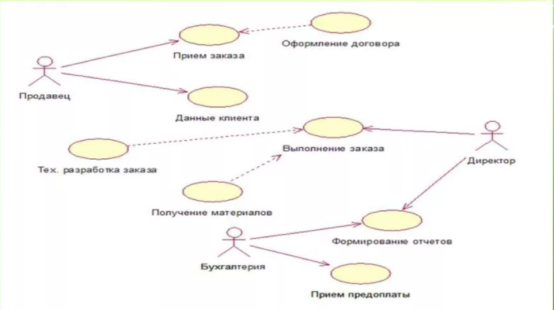
Рисунок 1. Диаграмма прецедентов

2.2. Диаграмма классов
Диаграмма классов - диаграмма, демонстрирующая общую структуру иерархии классов системы, их коопераций, атрибутов (полей), методов, интерфейсов и взаимосвязей между ними.
На основании диаграммы потоков данных выделим объекты ИС – ГСМ, поставщики, приходные накладные, реализация, цены на ГСМ.
Так как реализация включает в себя основную часть, то выделим объект сотрудники.
Диаграмма классов ИС музыкального салона отображена на рисунке 2.
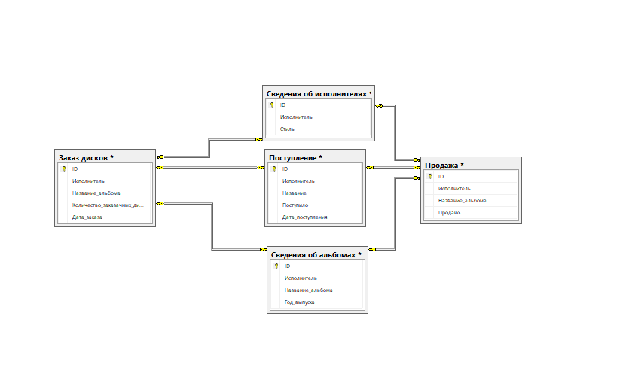
Рисунок 2. Диаграмма классов

2.3. Описание структуры данных
Таким образом, на основании диаграммы классов построим структуру БД отображенные на рисунках ниже.
Таблица | Поле | Тип | Первичный ключ | Внешний ключ
Сведения об исполнителях | ID | Числовой | +
Сведения об исполнителях | Исполнитель | Текстовый(50
Сведения об исполнителях | Стиль | Текстовый(50)
Сведения об альбомах | ID | Числовой | +
Сведения об альбомах | Исполнитель | Текстовый(50)
Сведения об альбомах | Название альбома | Текстовый(50)
Сведения об альбомах | Год выпуска | Дата
Поступление | ID | Числовой | +
Поступление | Исполнитель | Текстовый(50)
Поступление | Название | Текстовый(50)
 | Поступило | Числовой
 | Дата поступления | Дата
Продажа | ID | Числовой | +
Продажа | Исполнитель | Текстовый(50)
Продажа | Название альбома | Текстовый(50)
Продажа | Продано | Числовой
Заказ дисков | ID | Числовой | +
Заказ дисков | Название альбома | Текстовый(50)
Заказ дисков | Количество заказанных дисков | Числовой

3. Выбор программного обеспечения для реализации

Для реализации данной системы целесообразно программную среду Microsoft Visual Studio 2019 и СУБД Microsoft SQL Server 2014, т.к. она «заточена» под среду Visual Studio. Среда программирования Visual Studio 2019 в настоящее время пользуется всеобщим признанием, что неудивительно, т.к. она дает большие возможности для быстрой и надежной разработки программного средства, компиляции, отладки и тестирования.
MICROSOFT SQL SERVER представляет собой систему управления базами данных (СУБД), предназначенную для хранения и обработки данных компании. Ядро СУБД (DATABASE ENGINE) сохраняет и извлекает данные из базы, обеспечивает параллельное выполнение множественных запросов, отказоустойчивость и защиту данных.
Основными преимуществами SQL SERVER является следующее:
− возможность резервирования компьютерных узлов (кластеризация);
− автоматическая архивация данных на резервный сервер;
− обеспечение безопасности и сохранности данных;
− удобный процесс администрирования;
− высокая степень защиты данных;
− мощные средства работы с данными;
− высокая производительность;
− хранение больших массивов данных;
− хранение данных, требующих соблюдения режима секретности или при не допустимости их потери.
Microsoft Visual Studio - это программная среда по разработке приложений для ОС Windows, как консольных, так и с графическим интерфейсом.
Функциональная структура среды включает в себя:
− редактор исходного кода, который включает множество дополнительных функций, как автодополнение IntelliSense, рефракторинг кода и т. д.;
− отладчик кода;
− редактор форм, предназначенный для упрощённого конструирования графических интерфейсов;
− веб-редактор;
− дизайнер классов;
− дизайнер схем баз данных.
Visual Studio также позволяет создавать и подключать сторонние дополнения (плагины) для расширения функциональности практически на каждом уровне, включая добавление поддержки систем контроля версий исходного кода (Subversion и VisualSourceSafe), добавление новых наборов инструментов (для редактирования и визуального проектирования кода на предметно-ориентированных языках программирования или инструментов для прочих аспектов процесса разработки программного обеспечения).

4. Практическая реализация

Для разработки качественного ПО необходимо также отразить все требования и пожелания заказчика, чтобы у него и у исполнителя сложилось единое представление о будущем программном продукте. Одним из вариантов достижения данного взаимопонимания является разработка прототипа пользовательского интерфейса.
Прототип позволяет дать возможность увидеть схематичную реализацию того, как разработчик представляет соответствующую часть системы. Прототипирование также даёт возможность выбрать одно из альтернативных решений.
Интерфейс главного меню изображен на рисунке один. С помощью этого интерфейса пользователи «Музыкального салона» способны выбирать интересующий их пункт

Рисунок 1. Интерфейс главного меню «Музыкального салона»

Интерфейс формы «Музыкальных кассет и CD-дисков» позволяет найти информацию о товаре, а именно наименование товара. Данная форма содержит семь столбцов «Исполнитель», «Название трека», «Название альбома», «Заказов», «Дата поступления», «Количество», «Стиль». Также с помощью этого интерфейса пользователи «Музыкального салона» способен изменять информацию товаре присутствующем на складе; Добавлять и удалять товары, редактировать информацию о товарах; Остаток товара на складе: Наименование товара; Поиск нужного товара.
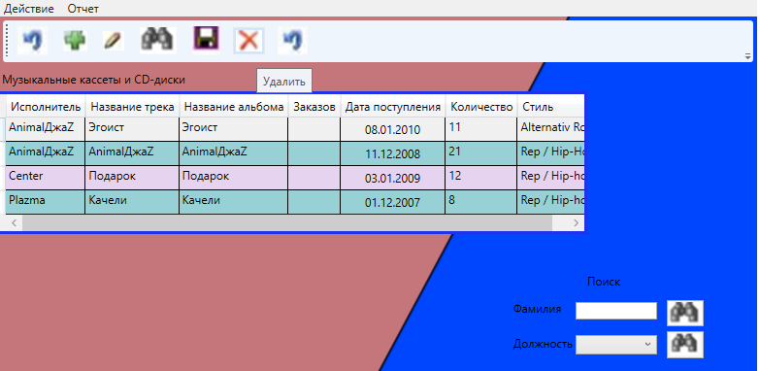
Рисунок 5. Интерфейс формы «Музыкальных кассет и CD-дисков»

2.4. Заполнение таблицы "Заказ дисков"
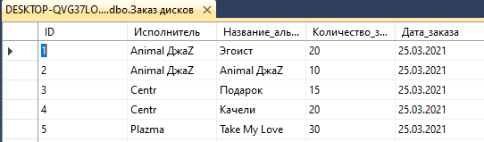
Рисунок 6. Заказ дисков

2.7. Заполнение таблицы "Поступление"
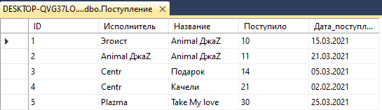
Рисунок 4. Поступление

2.8. Заполнение таблицы "Продажа"
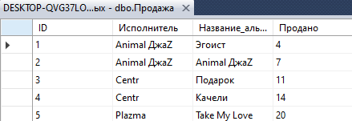
Рисунок 5. Продажа

2.9. Заполнение таблицы "Сведения об альбомах"
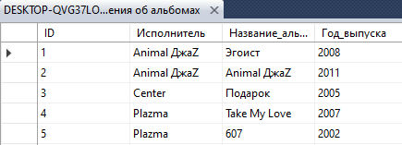
Рисунок 6. Сведения об альбомах

2.10. Заполнение таблицы "Сведения об исполнителях"
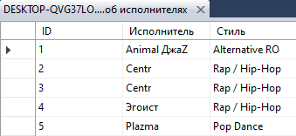
Рисунок 7. Сведения об исполнителях

2.4. Представление имеющихся данных в таблицах, соотношены в виде диаграмм(гистограммы, круговой диаграммы)
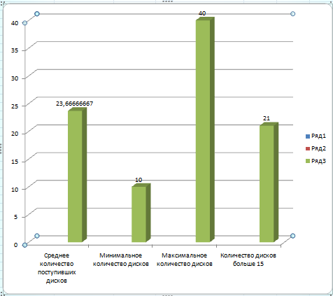
Рисунок 3. Гистограмма

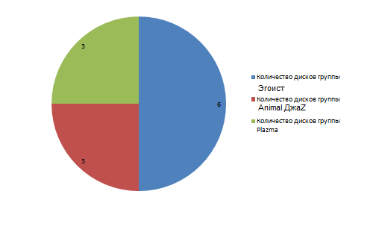
Рисунок 3. Круговая диаграмма

5.Тестирование работоспособности

Поле | Описание
Название проекта | Музыкальный салон
Рабочая версия | Версия программного обеспечения 1.0
Имя тестирующего | Егор
Тестовый пример # | TC_UL_1
Дата(ы) теста | 29.03.2021
Краткое изложение теста | При создании и тестировании прототипа продукта необходимо выявить и исправить основные отклонения от ожидаемого результата. Здесь же выявляются ошибки в работе логики основного функционала, устраняются найденные уязвимости и дефекты, допущенные на этапе разработки.
Этапы теста | Этап 1. Тестирование прототипа  При создании и тестировании прототипа продукта необходимо выявить основные отклонения от ожидаемого результата и соответствие с бизнес-стратегией.  Этап 2. Основное тестирование  Тестирование программного обеспечения является самым длительным и объемным процессом.  Этап 3. Стабилизация  на этапе, устранятся все ошибки и то, что уже работает, но некорректно.
Ожидаемый результат | В ходе тестирования проект работает корректно а так же все функции приложения работают правильно и без ошибок
Фактически результат | В ходе тестирования проект работает корректно а так же все функции приложения работают правильно и без ошибок
Постусловие | После выполнения теста состояние системы должно быть стабильным работать правильно и без ошибок
Статус | Зачет. Обновление пройдено
Примечания /комментарии | Тестирование проводилось на ПК со следующими комплектующими: Видео карта Nvidia GeForce 1050Ti; Операционная система Windows 10; Оперативная память(ГБ) 4; Модель процессора Razen 3 2200G; Жесткий диск WD Blue 1(Тб); Количество ядер 4; Частота процессора базовая (Гц) 3.50. Время отклика программы менее двух секунд.  Минимальные требования для запуска программы:  Операционная система: Windows 98/ME/2000/XP  Процессор: Pentium 3 @ 800 MHz  Оперативная память: 128 Mb  HDD: 915 Mb на жестком диске  Звуковая карта: Совместимая с DirectX  Версия DirectX: 9.0  А также: Клавиатура, Мышь, Привод DVD ROM

Таблица 2. Тестовая таблица

Заключение

В процессе написания данной работы спроектировал и разработал программного обеспечения автоматизированной информационной системы «Музыкальный салон» в результате чего было создано приложение и база данных с целью облегчить работу с большим количеством и долгосрочном хранении информации в музыкальном салоне.
В среде Microsoft Visual Studio 2019 реализована ИС «Музыкальны сало», а также в СУБД Microsoft SQL Server 2014 составлена база данных.
Таким образом, в рамках работы был реализована ИС музыкального салона.

Список литературы

1. Бессмертный, И. А. Системы искусственного интеллекта : учеб. пособие для СПО / И. А. Бессмертный. — 2-е изд., испр. и доп. — М. : Издательство Юрайт, 2018. — 130 с.
2. Гниденко, И. Г. Технология разработки программного обеспечения : учеб. пособие для СПО / И. Г. Гниденко, Ф. Ф. Павлов, Д. Ю. Федоров. — М. : Издательство Юрайт, 2017. — 235 с.
3. Гордеев, С. И. Организация баз данных в 2 ч. Часть 2 : учебник для вузов / С. И. Гордеев, В. Н. Волошина. — 2-е изд., испр. и доп. — М. : Издательство Юрайт, 2019. — 501 с.
4. Жмудь, В. А. Моделирование замкнутых систем автоматического управления : учеб. пособие для академического бакалавриата / В. А. Жмудь. — 2-е изд., испр. и доп. — М. : Издательство Юрайт, 2019. — 128 с.
5. Зыков, С. В. Программирование. Объектно-ориентированный подход : учебник и практикум для академического бакалавриата / С. В. Зыков. — М. : Издательство Юрайт, 2019. — 155 с.
6. Иванов, В. М. Интеллектуальные системы : учеб. пособие для СПО / В. М. Иванов ; под науч. ред. А. Н. Сесекина. — М. : Издательство Юрайт, 2019. — 93 с.
7. Иванов, В. М. Интеллектуальные системы : учеб. пособие для вузов / В. М. Иванов ; под науч. ред. А. Н. Сесекина. — М. : Издательство Юрайт, 2017. — 91 с.
Кубенский, А. А. Функциональное программирование : учебник и практикум для академического бакалавриата / А. А. Кубенский. — М. : Издательство Юрайт, 2019. — 348 с.
9. Кудрина, Е. В. Основы алгоритмизации и программирования на языке c# : учеб. пособие для СПО / Е. В. Кудрина, М. В. Огнева. — М. : Издательство Юрайт, 2019. — 322 с.
10. Кудрина, Е. В. Основы алгоритмизации и программирования на языке c# : учеб. пособие для бакалавриата и специалитета / Е. В. Кудрина, М. В. Огнева. — М. : Издательство Юрайт, 2019. — 322 с.
11. Кудрявцев, К. Я. Методы оптимизации : учеб. пособие для вузов / К. Я. Кудрявцев, А. М. Прудников. — 2-е изд. — М. : Издательство Юрайт, 2019. — 140 с.
12. Лаврищева, Е. М. Программная инженерия и технологии программирования сложных систем : учебник для вузов / Е. М. Лаврищева. — 2-е изд., испр. и доп. — М. : Издательство Юрайт, 2019. — 432 с.
13. Лебедев, В. М. Программирование на vba в ms excel : учеб. пособие для академического бакалавриата / В. М. Лебедев. — М. : Издательство Юрайт, 2019. — 272 с
14. Малявко, А. А. Формальные языки и компиляторы : учеб. пособие для вузов / А. А. Малявко. — М. : Издательство Юрайт, 2018. — 429 с
15. Мамонова, Т. Е. Информационные технологии. Лабораторный практикум : учеб. пособие для СПО / Т. Е. Мамонова. — М. : Издательство Юрайт, 2019. — 178 с.
16. Маркин, А. В. Программирование на sql в 2 ч. Часть 2 : учебник и практикум для бакалавриата и магистратуры / А. В. Маркин. — М. : Издательство Юрайт, 2019. — 292 с.
17. Нагаева, И. А. Программирование: delphi : учеб. пособие для академического бакалавриата / И. А. Нагаева, И. А. Кузнецов ; под ред. И. А. Нагаевой. — М. : Издательство Юрайт, 2017. — 302 с.
18. Плескунов, М. А. Операционное исчисление : учеб. пособие для вузов / М. А. Плескунов ; под науч. ред. А. И. Короткого. — М. : Издательство Юрайт, 2019. — 141 с
19. Советов, Б. Я. Базы данных : учебник для прикладного бакалавриата / Б. Я. Советов, В. В. Цехановский, В. Д. Чертовской. — 3-е изд., перераб. и доп. — М. : Издательство Юрайт, 2019. — 420 с.
20. Стасышин, В. М. Базы данных: технологии доступа : учеб. пособие для СПО / В. М. Стасышин, Т. Л. Стасышина. — 2-е изд., испр. и доп. — М. : Издательство Юрайт, 2018. — 164 с.
21. Сысолетин, Е. Г. Разработка интернет-приложений : учеб. пособие для СПО / Е. Г. Сысолетин, С. Д. Ростунцев. — М. : Издательство Юрайт, 2019. — 90 с.
22. Сысолетин, Е. Г. Разработка интернет-приложений : учеб. пособие для вузов / Е. Г. Сысолетин, С. Д. Ростунцев ; под науч. ред. Л. Г. Доросинского. — М. : Издательство Юрайт, 2019. — 90 с
23. Трофимов, В. В. Основы алгоритмизации и программирования : учебник для СПО / В. В. Трофимов, Т. А. Павловская ; под ред. В. В. Трофимова. — М. : Издательство Юрайт, 2019. — 137 с.
24. Тухфатуллин, Б. А. Численные методы расчета строительных конструкций. Метод конечных элементов : учеб. пособие для академического бакалавриата / Б. А. Тухфатуллин. — 2-е изд., испр. и доп. — М. : Издательство Юрайт, 2019. — 157 с.
25. Федоров, Д. Ю. Программирование на языке высокого уровня python : учеб. пособие для прикладного бакалавриата / Д. Ю. Федоров. — 2-е изд., перераб. и доп. — М. : Издательство Юрайт, 2019. — 161 с.
26. Федоров, Д. Ю. Программирование на языке высокого уровня python : учеб. пособие для СПО / Д. Ю. Федоров. — М. : Издательство Юрайт, 2019. — 126 с.
27. Черткова, Е. А. Статистика. Автоматизация обработки информации : учеб. пособие для вузов / Е. А. Черткова ; под общ. ред. Е. А. Чертковой. — 2-е изд., испр. и доп. — М. : Издательство Юрайт, 2017. — 195 с.

